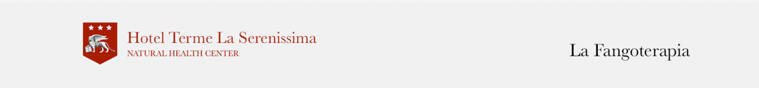

Preisliste Aufenthalt + Thermalkuren

*Preisliste Aufenthalt + Thermalkuren*

Unsere Preise verstehen sich PRO PERSON und beziehen sich auf einen Aufenthalt mit

Vollpension in einem Standard-Doppelzimmer.

Sie beinhalten:

* Anwendung von Schlamm und Thermalbad
* Reaktionsmassage mit Creme von 15’;
* Ärztliche Untersuchung für die Zulassung zu den Behandlungen
* ein Bademantel für die Behandlungen

Ozonbehandlung und Kurtaxe nicht inbegriffen Einzelzimmerzuschlag 4,00€ pro Tag

Für **6** Tage Aufenthalt

ZIMMER + 6 KUREN

Doppelzimmer mit Dusche oder Bad, Haartrockner, Balkon, Telefon, TV, Safe, Wi-Fi, Zugang zum Poolbereich und Spa, Parkplatz + 6 KUREN

675€ pro Person | von 27 bis 31/03 - von 06 bis 24/04 - 03/06 bis 31/07

699€ pro Person | vom 25/04 bis 2/06 - vom 01 bis 28/08 - 10/10 bis 22/11

723€ pro Person | vom 01 bis 05/04 - vom 29/08 bis 09/10

Für **11** Tage Aufenthalt

ZIMMER + 11 KUREN

Doppelzimmer mit Dusche oder Bad, Haartrockner, Balkon, Telefon, TV,

Safe, Wi-Fi, Zugang zum Poolbereich und Spa, Parkplatz + 11 KUREN

1160€ pro Person | von 27 bis 31/03 - von 06 bis 24/04 - 03/06 bis 31/07

1204€ pro Person | vom 25/04 bis 2/06 - vom 01 bis 28/08 - 10/10 bis 22/11

1248€ pro Person | vom 01 bis 05/04 - vom 29/08 bis 09/10

ZIMMER + 13 KUREN

Doppelzimmer mit Dusche oder Bad, Haartrockner, Balkon, Telefon,

TV, Safe, Wi-Fi, Zugang zum Schwimmbad und Wellnessbereich,

Parkplatz + 13 KUREN

1372€ pro Person | von 27 bis 31/03 - von 06 bis 24/04 - 03/06 bis 31/07

1424€ pro Person | vom 25/04 bis 2/06 - vom 01 bis 28/08 - 10/10 bis 22/11

1476€ pro Person | vom 01 bis 05/04 - vom 29/08 bis 09/10

Für **13** Tage Aufenthalt